# Projecto de Bases de Dados (CC2005) - parte 1

## 1. Elementos do grupo

**Grupo nº** **60**

| **Nº mecanográfico** | **Nome** |
| --- | --- |
| 202105587 | António Maria Araújo Pinto dos Santos |
| 202203858 | Eliandro Ricardo João Luís de Melo |
| 202203859 | João Manuel Cardoso Guedes |

## 2. Universo considerado

O Universo considerado consiste nos Layoffs proferidos por empresas mundiais desde 12 de Março de 2020 até 11 de novembro de 2022. Obtivemos os dados de[**https://www.kaggle.com/datasets/dc0e09e5c6a808eedf06d57474263925202d84f9c35fabd6a447eab52fb1957f**](https://www.kaggle.com/datasets/dc0e09e5c6a808eedf06d57474263925202d84f9c35fabd6a447eab52fb1957f)e[**https://layoffs.fyi/**](https://layoffs.fyi/) onde decidimos por bem recolher este excerto como universo de Layoffs mundiais. Estes dados foram obtidos por estas quatro empresas:

* Bloomberg
* San Francisco Business Times
* TechCrunch
* The New York Times

## 3. Requisitos

O Layoff consiste na dispensa de trabalhadores (temporário ou total) por constrangimentos monetários e por conseguinte é um dado muito importante para consulta do mercado enquanto trabalhador, empregador e investidor.

Entidades:

* Company - representa os dados da empresa, a sua localização, indústria e o seu nome;
* Layoff - descritivo de cada Layoff efetuado pelas empresas deste universo;
* Industry - indústrias em que as empresas operam;
* Location - equivale a uma localização, de um certo país;
* Branch - existência de uma empresa em várias localizações;
* Country - consiste no país das localizações;

## 4. Modelo ER

### 4.1. Mapeamento de requisitos em modelo ER

| **TABELA** | **INFORMAÇÃO** |
| --- | --- |
| Company | Id, Nome da Empresa, Indústria |
| Layoff | Id, Empresa, Fundos (em milhões e em dólares $) no momento de Layoff, Número de trabalhadores em Layoff, Percentagem face ao total de trabalhadores da empresa, Data do layoff |
| Industry | Id, Nome da Indústria |
| Branch | Id, Id de Empresa, Headquarter (sim ou não), Id de Localização |
| Location | Id, Nome da Cidade (Localização), País |
| Country | Id, Nome do País |

### 

### 

### 4.2. Diagrama ER

#### 4.2.1. Código dbdia

**COMPANY(_CompanyId_, Name)**

**BRANCH(_BranchId_)**

**LAYOFF(_LayoffId_, FundsRaised, WorkersLaid, Percentage, Date)**

**COUNTRY(_CountryId_, Name)**

**LOCATION(_LocationId_, Name)**

**INDUSTRY(_IndustryId_, Name)**

**BRANCH --- 1 --- <MAKES> === N === LAYOFF**

**BRANCH === N === <OPERATES> --- 1 --- LOCATION**

**COUNTRY === 1 === <HAS> === N === LOCATION**

**COMPANY === N === <WORKS_IN> === M === INDUSTRY**

**COMPANY === 1 === <OWNS> === N === BRANCH**

#### 4.2.2. Imagem do diagrama

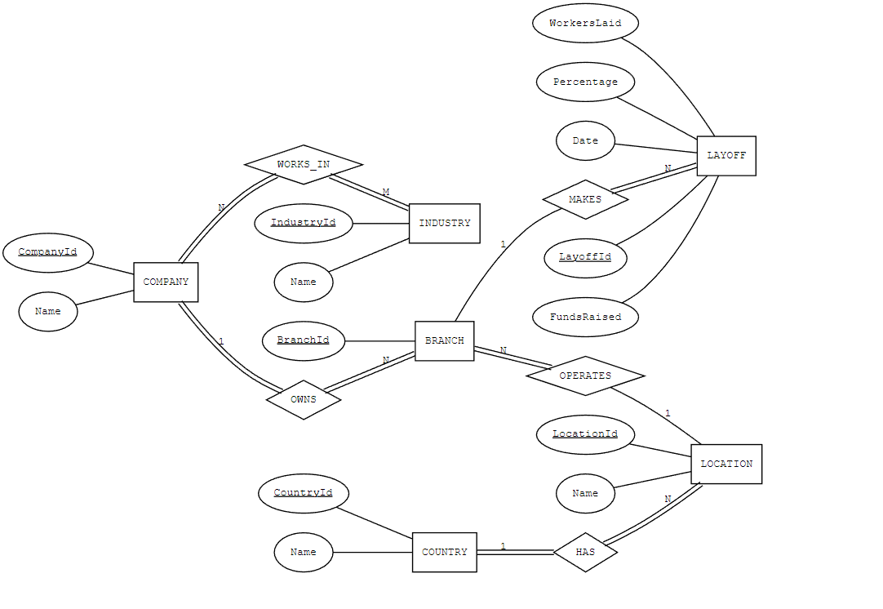

## 5. Modelo relacional

### 5.1. Mapeamento do modelo ER para relacional

**Entidade COMPANY:** Deu origem à tabela Company

**Entidade LAYOFF:** Deu origem à tabela Layoff

**Entidade INDUSTRY:** Deu origem à tabela Industry

**Entidade LOCATION:** Deu origem à tabela Location

**Entidade BRANCH:** Deu origem à tabela Branches

**Entidade COUNTRY:** Deu origem à tabela Country

**Relação COMPANY-INDUSTRY(N:M):** Deu origem a tabela COMPANY_INDUSTRY, a adição do ‘CompanyId’(chave primária da tabela COMPANY) e do ‘LocationId’(chave primária da tabela LOCATION) à mesma, e consequentemente a ligação da tabela COMPANY_INDUSTRY às tabelas COMPANY e INDUSTRY.

**Relação BRANCH-LAYOFF(1:N):** Deu origem a adição de ‘BranchId’(chave primária da tabela BRANCH) à tabela LAYOFF, o que resultou na ligação da tabela LAYOFF à tabela BRANCH.

**Relação BRANCH-COMPANY(N:1):** Deu origem a adição de ‘CompanyId’(chave primária da tabela COMPANY) à tabela BRANCH, o que resultou na ligação da tabela BRANCH à tabela COMPANY.

**Relação BRANCH-LOCATION(N:1):** Deu origem a adição de ‘LocationId’(chave primária da tabela LOCATION) à tabela BRANCH, o que resultou na ligação da tabela BRANCH à tabela LOCATION.

**Relação COUNTRY-LOCATION(1:N):** Deu origem a adição de ‘CountryId’(chave primária da tabela COUNTRY) à tabela LOCATION, o que resultou na ligação da tabela LOCATION à tabela COUNTRY.

### 5.2. Diagrama para modelo relacional

#### 5.2.1. Código dbdia

**table COMPANY**

**(**

**_CompanyId_,**

**Name**

**)**

**table COMPANY_INDUSTRY**

**(**

**_CompanyId_ --> COMPANY.CompanyId,**

**_IndustryId_ --> INDUSTRY.IndustryId**

**)**

**table BRANCH**

**(**

**_BranchId_,**

**Headquarter,**

**CompanyId --> COMPANY.CompanyId,**

**LocationId --> LOCATION.LocationId**

**)**

**table LAYOFF**

**(**

**_LayoffId_,**

**Name,**

**BranchId --> BRANCH.BranchId,**

**FundsRaised,**

**WorkersLaid,**

**Percentage,**

**Date**

**)**

**table COUNTRY**

**(**

**_CountryId_,**

**Name**

**)**

**table LOCATION**

**(**

**_LocationId_,**

**Name,**

**CountryId --> COUNTRY.CountryId**

**)**

**table INDUSTRY**

**(**

**_IndustryId_,**

**Name**

**)**

#### 5.2.2. Imagem do diagrama

